**بسم تعالی**

**کیان پورآذر ۴۰۱۳۱۴۰۳**

**سوال ۱: الف)** مدار انکودر با استفاده از ورودی های سخت افزاری که یکی از پایه‌های آن ۱ میباشد یک عدد را به عددی باینری فشرده تبدیل میکند به عبارتی دیگر پایه های ۰ و ۱ را رمزگذاری و به عدد باینری دیجیتالی تبدیل میکند.

‌**ب)** اگر بیش از یکی از پایه‌های انکودر ۱ شود، انکودر دچار خطا میشود. Priority Encoder در اصل از پایه اول شروع میکند و هرگاه به ۱ رسید بقیه پایه‌ها را don’t care میکند. مزیت این نوع انکودر این است که اگر بیش از یک پایه هم ۱ شد خطا نمیدهد او اولین ۱ را فعال میکند.

**پ)** با استفاده از این نوع انکودر هنگامی که بیش از یکی از پایه‌های ورودی ۱ شد به مشکل و خطا نمیخورد و بقیه را ایگنور و don’t care میکند.

D0

D1

D2

D3

|  |  |  |  |  |  |  |
| --- | --- | --- | --- | --- | --- | --- |
| V | B | A | D3 | D2 | D1 | D0 |
| 0 | x | x | 0 | 0 | 0 | 0 |
| 1 | 0 | 0 | x | x | x | 1 |
| 1 | 1 | 0 | x | x | 1 | 0 |
| 1 | 0 | 1 | x | 1 | 0 | 0 |
| 1 | 1 | 1 | 1 | 0 | 0 | 0 |

**سوال ۲:**

A

B

V

4:2 Encoder

**8:3 Priority Encoder**

D0

A

A

D1

B

4:2 Encoder

D2

V

B

D3

A

V

C

4:2 Encoder

D4

D5

D6

D7

B

V

**سوال ۳: الف)**

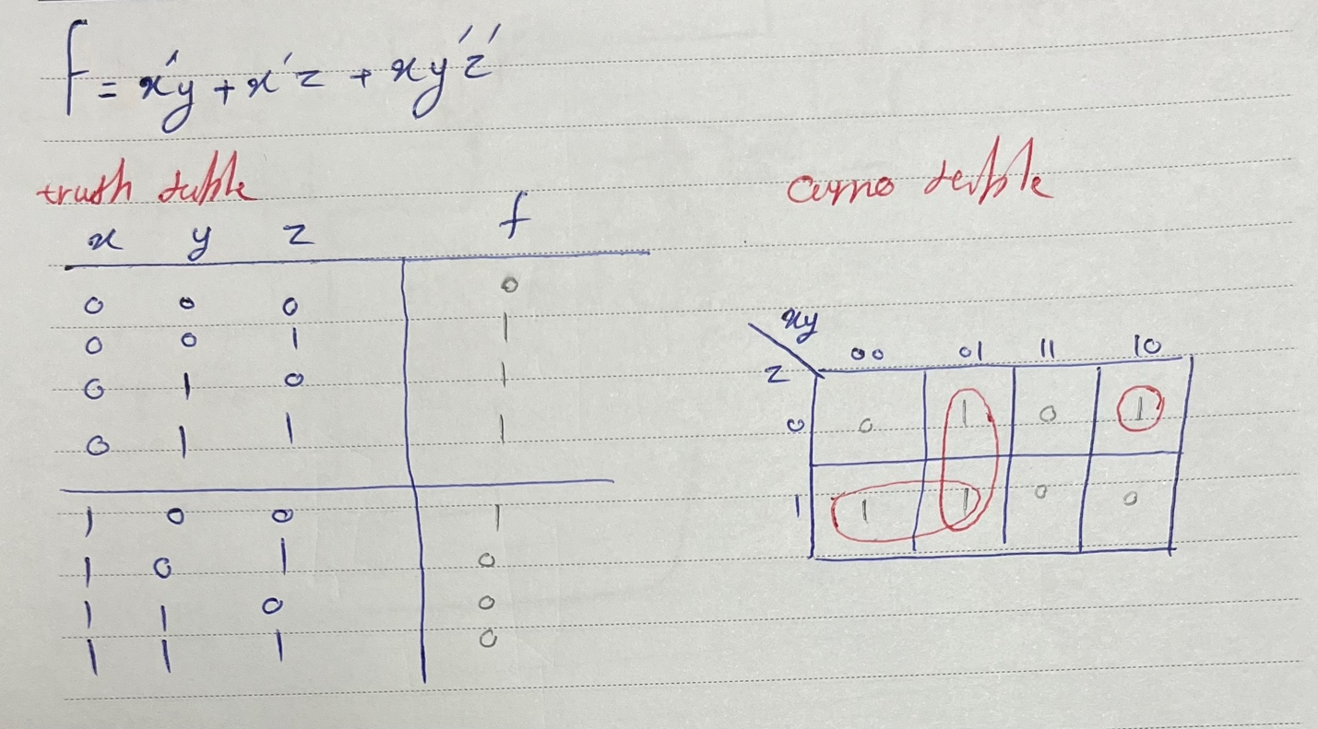

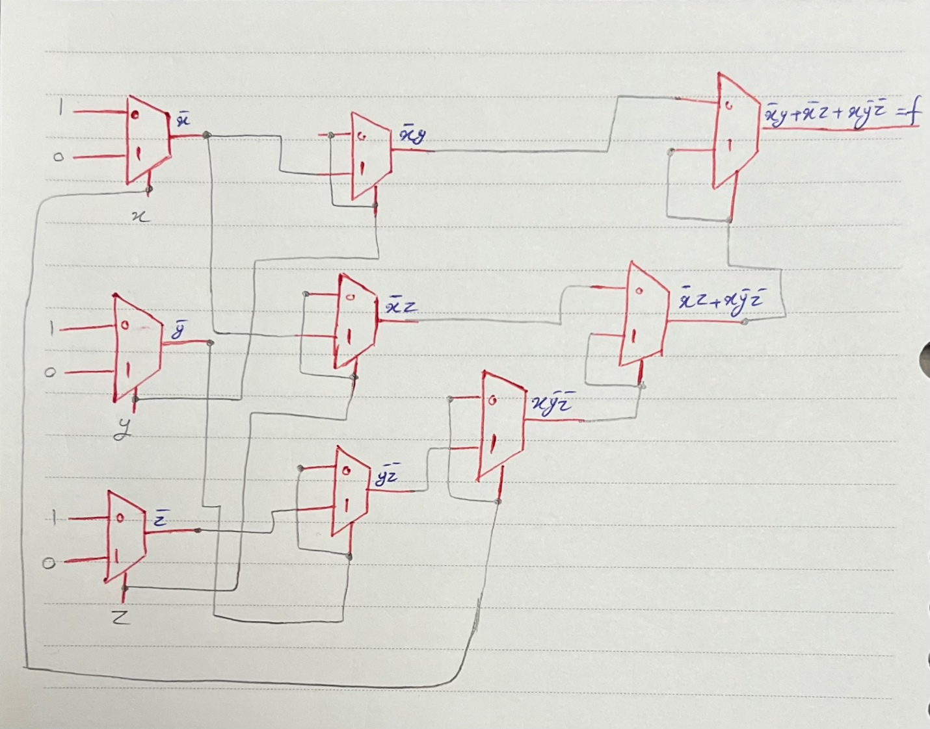**ب)**

**سوال ۴: الف)**

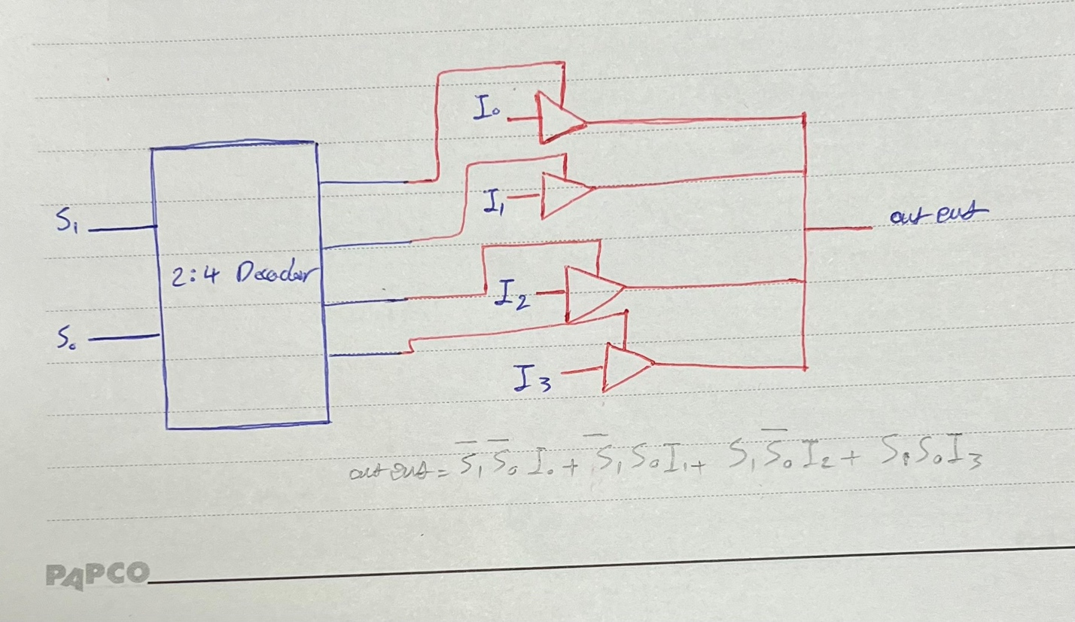

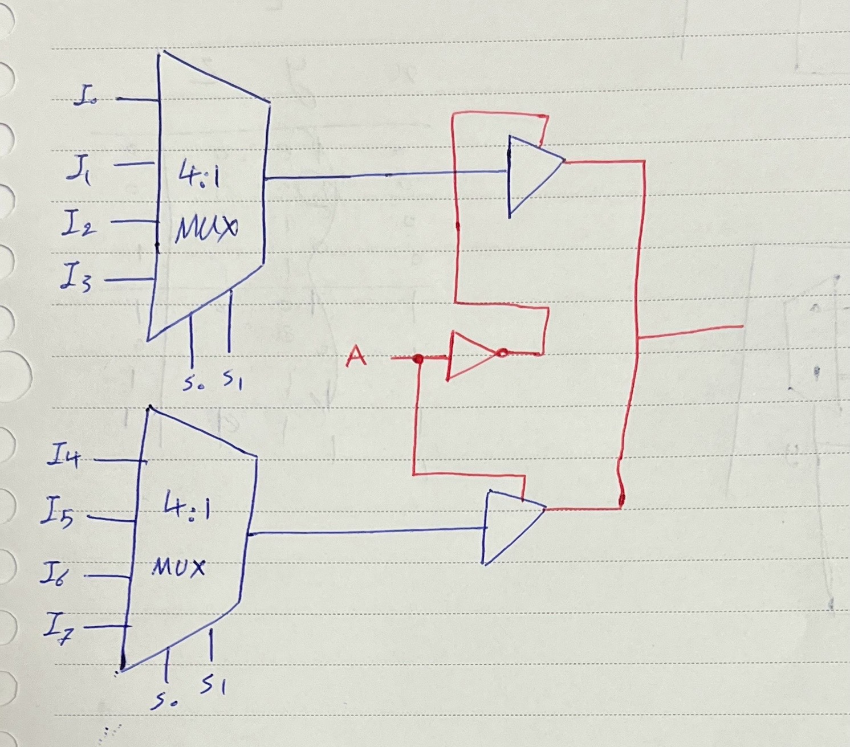**ب)**